Pripojenie topológií v UNetLab projekte ku lokálnej sieti a internetu + Prepojenie UNetLab topológií medzi sebou
“Cloud” je zariadenie, ktoré dokáže pripojiť UNetLab topológiu na externé siete (lokálnu sieť alebo internet). Predvolený “Cloud” interface je “pnet0” (tzv. bridged interface). Pokiaľ chceme prepájať topológie vrámci lokálnej siete, zvolíme pre ne rovnaký bridged interface.

-Do topológie pridáme novú sieť: pravý klik → Net → Cloud0 (Management)
-Prepojíme zariadenie s pridanou sieťou
-Nastavíme IP adresu na pripojenom zariadení (IP adresu priradíme staticky alebo cez DHCP, podľa toho, čo máme k dispozícií)
K tejto sieti môže byť pripojených aj viacero zariadení.

Pridanie viacerých sieťových adaptérov

VMware
Vypneme virtuálku a upravíme nastavenia v VMware vSphere/Workstation/Fusion/Player. VMware podporuje najviac 10 sieťových adaptérov.
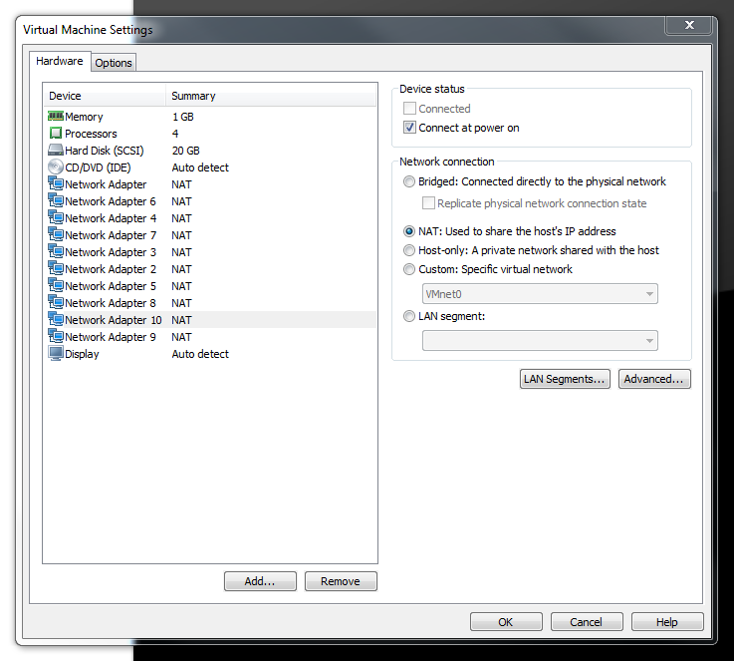

VirtualBox
V nastaveniach virtuálky klikneme na kategóriu “Network” a zapneme potrebné sieťové adaptéry (max. počet je 4).

Fyzický server
Pridáme ďalšiu rozširujúcu kartu s Ethernet portami.
Teraz môžeme zapnúť virtuálku / fyzický server a pokračovať v konfigurácií “Cloud” interface-ov.

Konfigurácia “Cloud” zariadení
“Cloud” zariadenia treba nastavovať ručne. Najprv zobrazíme všetky dostupné fyzické rozhrania:
ifconfig -a | grep ^eth
eth0 Link encap:Ethernet HWaddr 00:0c:29:a3:57:dd
eth1 Link encap:Ethernet HWaddr 00:0c:29:a3:57:e7
eth2 Link encap:Ethernet HWaddr 00:0c:29:a3:57:f1
eth3 Link encap:Ethernet HWaddr 00:0c:29:a3:57:fb
eth4 Link encap:Ethernet HWaddr 00:0c:29:a3:57:05
eth5 Link encap:Ethernet HWaddr 00:0c:29:a3:57:0f
eth6 Link encap:Ethernet HWaddr 00:0c:29:a3:57:19
eth7 Link encap:Ethernet HWaddr 00:0c:29:a3:57:23
eth8 Link encap:Ethernet HWaddr 00:0c:29:a3:57:2d
eth9 Link encap:Ethernet HWaddr 00:0c:29:a3:57:37
Textovým editorom (nano / vim) upravíme súbor /etc/network/interfaces, do ktorého pridáme definície “pnet” rozhraní.
# This file describes the network interfaces available on your system
# and how to activate them. For more information, see interfaces(5).

# The loopback network interface
auto lo
iface lo inet loopback

# The primary network interface
iface eth0 inet manual
auto pnet0
iface pnet0 inet dhcp
bridge_ports eth0
bridge_stp off
bridge_ageing 0

# Cloud devices
iface eth1 inet manual
auto pnet1
iface pnet1 inet manual
bridge_ports eth1
bridge_stp off
bridge_ageing 0

iface eth2 inet manual
auto pnet2
iface pnet2 inet manual
bridge_ports eth2
bridge_stp off
bridge_ageing 0

iface eth3 inet manual
auto pnet3
iface pnet3 inet manual
bridge_ports eth3
bridge_stp off
bridge_ageing 0

iface eth4 inet manual
auto pnet4
iface pnet4 inet manual
bridge_ports eth4
bridge_stp off
bridge_ageing 0

iface eth5 inet manual
auto pnet5
iface pnet5 inet manual
bridge_ports eth5
bridge_stp off
bridge_ageing 0

iface eth6 inet manual
auto pnet6
iface pnet6 inet manual
bridge_ports eth6
bridge_stp off
bridge_ageing 0

iface eth7 inet manual
auto pnet7
iface pnet7 inet manual
bridge_ports eth7
bridge_stp off
bridge_ageing 0

iface eth8 inet manual
auto pnet8
iface pnet8 inet manual
bridge_ports eth8
bridge_stp off
bridge_ageing 0

iface eth9 inet manual
auto pnet9
iface pnet9 inet manual
bridge_ports eth9
bridge_stp off
bridge_ageing 0

Nakoniec pozapíname všetky “pnet” rozhrania:
for i in $(seq 1 9); do ifup pnet${i}; done
Momentálne máme 10 “pnet” rozhraní:
brctl show
bridge name bridge id STP enabled interfaces
pnet0 8000.000c29a357dd no eth0
pnet1 8000.000c29a357e7 no eth1
pnet2 8000.000c29a357f1 no eth2
pnet3 8000.000c29a357fb no eth3
pnet4 8000.000c29a35705 no eth4
pnet5 8000.000c29a3570f no eth5
pnet6 8000.000c29a35719 no eth6
pnet7 8000.000c29a35723 no eth7
pnet8 8000.000c29a3572d no eth8
pnet9 8000.000c29a35737 no eth9
Týmto rozhraniam musíme ale nastaviť IPčky, inak nebudú fungovať (pretože v /etc/network/interfaces sme priraďovanie IP adries nastavili na “manual” - treba nastaviť na “dhcp” (odporúčané) alebo na “static”).

Použitie “Cloud” zariadení v rámci UNetLab topológie
Z nástrojového panela klikneme na “Add a new object → Network”
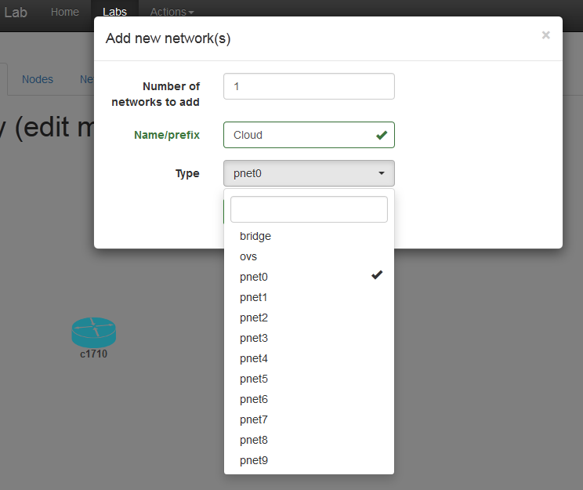
“Cloud” je viazaný na “pnet” interface, preto vyberieme jeden z pnet portov.
Teraz môžeme ku “Cloudu” pripojiť buď routre alebo koncové zariadenia (PC / server). “Cloud” zariadenie je neustále “up” (zapnuté).
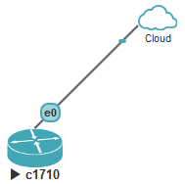

The router can get an IP address from the DHCP configured on the same network where the pnet0 is:
Router / Koncové zariadenie môže teraz získať IPčku cez DHCP (pokiaľ je v externej sieti nakonfigurované) z tej istej siete, ako je interface “pnet0”.
Router#show ip int brie
Interface IP-Address OK? Method Status Protocol
Ethernet0 192.168.67.134 YES DHCP up up
FastEthernet0 unassigned YES unset administratively down down
Aby sme mali úplnu sieťovú konektivitu na “Cloud” (externú sieť), potrebujeme nastaviť aktívne sieťové adaptéry vo VirtualBox-e / VMware-i “Promiscuous mode” interface-u na “Allow All”!

Upozornenie
“Cloud” zariadenie je bridge, preto by sa naň nemali pripájať L2 zariadenia (Arista, IOS L2, vIOSL2…), inak môžu v skutočnej (externej) sieti vzniknúť problémy s STP.

Zdroj:
http://www.unetlab.com/2014/11/using-cloud-devices/

